***2.1.5.Лабоатоная работа по монтажу внутренних проводов 1ф-вода***

**Монтаж внутренних проводок.**  
  
  
Цель работы - ознакомиться с основными приемами монтажа и эле­ментами внутренних проводок.  
  
Программа работы

1. Изучишь основные правила и положения о внутренних проводках.
2. Ознакомиться с приемами монтажа: подключения вводного (квартирного) электросчётчика, розеток и светильников (ламп накали­вания) с выключателями.

3. Произвести монтаж внутренних проводок па лабораторном стенде по рис. 6.9.  
  
4. Оформить отчёт.  
  
  
**Теоретическая часть.**  
  
Электропроводками называются совокупность проводов и кабелей с креплениями, поддерживающими и защитными конструкциями и дета­лями. По способу выполнения они бывают внутренние (открытые и скрытые) и наружные (также открытые и скрытые). Внутренние про­водки не подвергаются вредному воздействию атмосферных осадков и температуры воздуха.  
  
Строительные нормы и правила разделяют строительные материалы по степени возгораемости на три группы: несгораемые, трудно сгораемые и сгораемые. Электроток не должен нагревать изоляцию из полихлорви­нила и резины выше 65°С. По механической прочности наименьшее до­пустимое сечение изолированных проводов и кабелей электропроводок из меди - 1,5мм2 , а алюминия -2,5 мм2. Для проводок до квартирного щитка и к расчётному счётчику наименьшее сечение медных проводов -2,5мм2, алюминиевых - 4,0 мм2.  
  
  
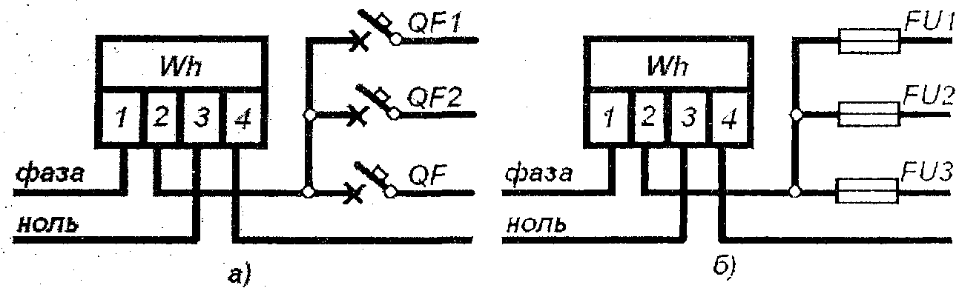  
  
Рис.6.3 Электрические принципиальные схемы квартирных щит­ков: а) - ЩК 1101 и б) -ЩК 1206.  
  
  
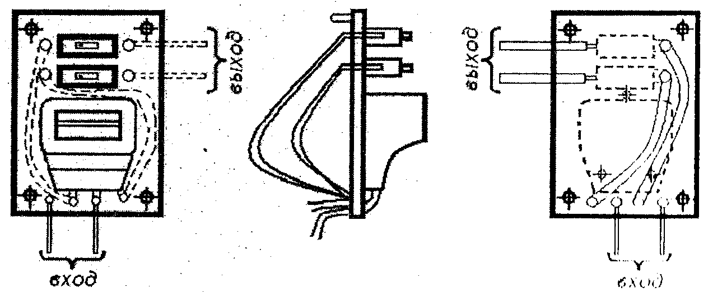  
  
Рис.6.4 Схема соединения электрической цепи квартирного щитка  
  
  
При скрытой проводке в сухих помещениях применяют провода марки АППВ и АПВ и ПВ.  
  
Крепят провода электропроводки обычно до оштукатуривания стен при помощи различных приспособлений. В домашних условиях лучше всего применять для этих целей растворы алебастра. Обычно провешенные провода промазывает раствором алебастра через каждые 0,5...0,7 м, а также в местах ответвлений и поворотов. Расстояние от проводки до потолка 10..20 см. Ответвления к розеткам, выключателям и т.п. произ­водят под прямым (90°) углом к потолку, проводки наискосок недо­пустимы. Следует избегать также прокладки проводок рядом с печью и легко возгораемыми поверхностям.  
  
К светильникам, устанавливаемым на потолке, провода ведут по стыкам потолочных плит, а если нет стыков или они расположены не там, где намечен светильник, то используют продольные пустоты в по­толочных плитах.  
  
Для этого, при переходе со стены на потолок, в плите зубилом про­бивают отверстие именно в том месте, где пустота ближе всего подхо­дит к поверхности потолка, второе отверстие пробивают в месте уста­новки светильника (рис. 6.1.). Диаметр отверстия не более 20...30 мм. У светильников провод зацепляют и вытягивают из пустоты при помощи самодельного крючка, выполненного из отходов монтажного провода, второе отверстие используют для заделки в него петли (крючка) для крепления светильника.  
  
  
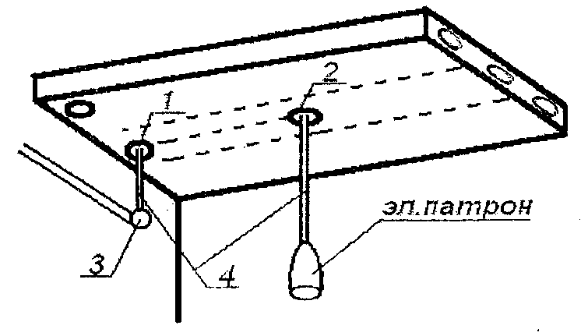  
  
Рис.6.2 Прокладка провода к светильнику в продольных пустотах плит потолочного перекрытия: 1 - первое отверстие; 2 - второе отверстие; 3 - ответвительная коробка; 4 - провода.  
  
  
Квартирный щиток служит для питания, учёта энергии защиты сети от аварийных режимов. Выпускается много типов квартирных щит­ков. Наиболее распространены типы ЩК 1101 УХЛ4 (рис.2) с тремя ав­томатическими выключателями типа В А14-26 и однофазным счетчиком в ЩК 1206 УХЛ4 (рис. 6.2.) с тремя предохранителями под резьбу Е27 и однофазным счетчиком. Для мастерских и дачных домиков выпускаются щитки ЩИ5...18 с трехфазными счётчиками типа СА4-И672М. Выше упоминавшиеся щитки выпускаются с полностью собранной электрической цепью. Необходимо только прикрепить их к стене по месту раздела балансовой [5] стоимости и подключить вход и выход.  
  
При монтаже щитка необходимо соблюдать фазировку цепей, а именно: фазный провод от наружной сети необходимо подключать к первой (левой) клемме счётчика, а нулевой - к третьей, по правилу: еж од - к нечётным клеммам. От чётных номеров клемм провода вести к защитному аппарату и далее по проводке к нагрузке.  
  
При подключении клемм тонкие проводники гнут и заправляют в клеммные отверстия, заранее прикрепив тремя болтами (винтами) счет­чик. А толстые провода (более 4 мм) удобнее не вставлять (заправлять) в счетчик, а наоборот - счетчик "надевать" на провода. Как это показано на рис. 6.5., т.е. счётчик перемещает перпендикулярно щитку в направ­лении к "торчащим" из щитка подключаемым проводам. Если надо, от­вёрткой подправляют провода в клеммные отверстия и зажимают каж­дый по очереди двумя крепёжными винтам до отказа, чтобы винты "впились в провода", обеспечивая их надёжный контакт. После этого от­гибают провода вместе со счётчиком к щитку и крепят его крепёжными шурупами - саморезами. Крышку на счетчик устанавливает представи­тель Энергонадзора, он же и пломбирует её.  
  
  
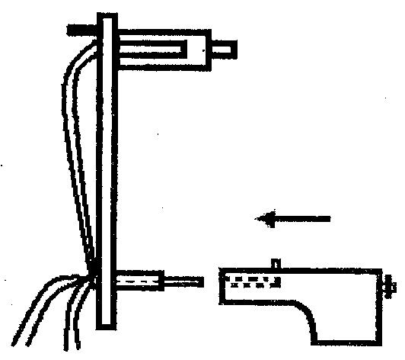  
  
Рис.6.5 Способ присоединения «толстых» проводов к счетчику  
  
  
Выключатели устанавливают рядом с дверью на высоте от 0,8 до 1,3 м, розетки - от 1,5м до 0,8 - 1,0м и ниже, вплоть до плинтусов. В обоих случаях место установки выбирают исходя из соображений удобства эксплуатации. Их устанавливают в монтажных коробках (рис. 6.7.). Для этого в стене пробивают углубления на месте монтажа вручную или отверстия сверлят электрической дрелью, снабженной специальной режущей насадкой. Вставляют в него коробку, сориентировав её входное отверстие вверх, и промазывают её раство­ром алебастра со всех сторон. Пропускают провода через входное отверстие, примеря­ют их длину и лишние отрезают. Затем ого­ляют концы этих проводов на 7 - 8 мм и за­крепляют в то ко подводах (клеммах) уста­навливаемых аппаратов. Если необходимо, оставляют некоторый запас проводов, под­жимают их внутрь коробки так, чтобы не мешали устанавливаемому аппарату, только после этого устанавливают "заряженный* выключатель или розетку в установочную коробку, заворачивая по два винта крепежного механизма с таким расчётом, чтобы зубья распорок надёжно упирались в рифленые поверхности ("жабры") установочных коробок.  
  
  
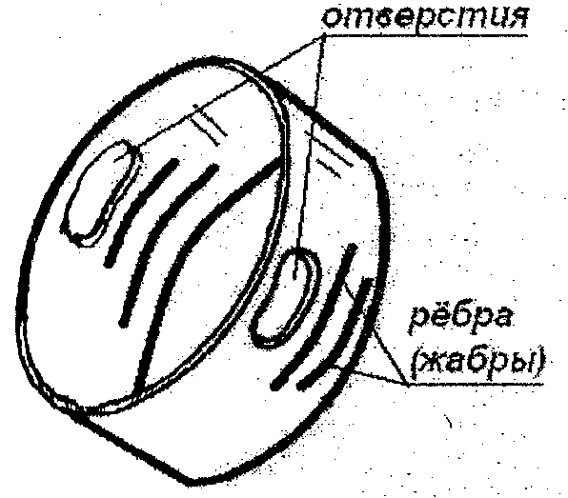  
  
Рис.6.7 Установочная коробка  
  
  
При скрытой проводке для облегчения ремонтов и обеспечения электро безопасности все места ответвлений (отпаек) от магистрали локализуют в распределительные коробки (ответвительные коробки) из металла или пластмасс. Наибольшее распространение получили металлические коробки. Отличие их от установочных заключается в наличии герметичной пластмассовой крышки и четырех отверстий. Устанавливают распределительные коробки так же, как и устано­вочные, по одной и по той же технологии.  
  
"Распайка" проводов в коробках осуществляется в основном вручную. Как правило, стремятся сделать небольшой запас проводов в коробке путём последующего отгибания их. Необходимо помнить, что в местах зачистки изоляции режущий инструмент необходимо держать под острым углом (не перпендикулярно) к очищаемому проводу, чтобы не надрезать провод, особенно соблюдать эту меру необходимо для алюминиевых проводов.  
  
  
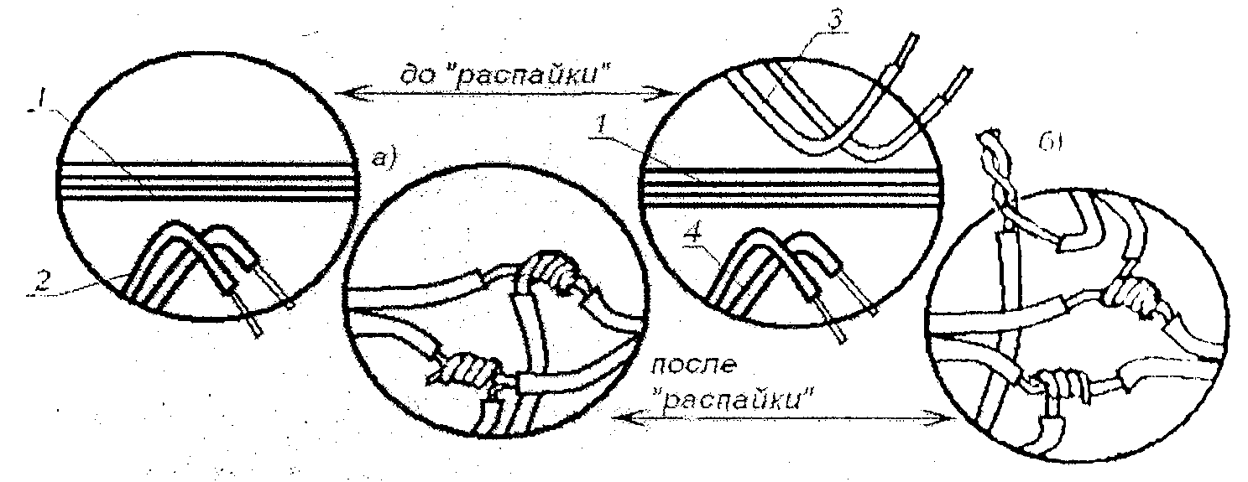  
  
Рис.6.8 Распайка проводов в распределительной коробке  
  
  
Магистральный провод и отпайку скручивают на участке длиной 15...20 мм и затем изолируют липкой изоляционной лентой. Слой ленты изолирует провода, что исключает короткие замыкания их и возможность поражения тоном при случайном прикосновении к ним, кроме того, место соединении не окисляется кислородом воздуха, сохраняя первоначальное малое сопротивления контакта. После мон­тажа провода прижимают к дну коробки и закрывают крышкой.

http://lib2.podelise.ru/docs/2868/index-11729-5.html